 | دستورالعمل ایمنی سیلندرهای تحت فشار | کد مدرک: HSEW-16  تاریخ تهیه: 1405/08/17  تاریخ بازنگری:

 | 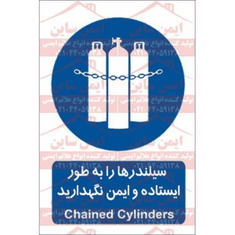  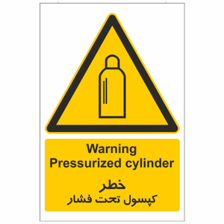        
  ۱- ایمنی فردی | • استفاده از لباس کار و کفش ایمنی الزامی می باشد.
  ۲- ایمنی عمومی | • سیلندرهای پر و خالی و همچنین انواع سیلندرها باید جدا از یکدیگر و در محل ایمن نگهداری گردد.  • هنگام انبارش و یا استفاده از سیلندرهای تحت فشار در واحد حتما توسط زنجیر مهار شده باشند.  • درپوش حفاظتی سیلندرهای تحت فشار باید در جای خود به طور محکم قرار گیرد مگر در مواردی که سیلندر گاز در حال استفاده می باشد.  • سیلندر های گاز نباید در معرض صدمات فیزیکی، شیمیایی و تابش مستقیم نور خورشید و شرایط جوی نا مساعد قرار گیرند.  • در صورت مشاهده هر گونه نقص در سیلندر از جمله: نشتی در سیلندر تحت فشار و اتصالات آن، بروز نقص در فلش بک ( که با برگشت شعله همراه است)، خرابی مانومترها، زدگی شیلنگ های مورد استفاده و وجود آثار روغن بر روی سیلندر مراتب سریعاً به سرپرست مربوطه اطلاع داده شود.  • اتصالات روی سیلندر یا رگلاتور نباید بیش از حد سست یا بیش از اندازه سفت شده باشد.  • حمل سیلندرهای تحت فشار به همراه متعلقات و شیلنگ های آن توسط وسیله حمل کننده مناسب مجاز است.  • جابجایی و حمل و نقل سیلندر های تحت فشار می بایست توسط 2 نفر انجام گردد.
  ۳- اقدامات احتیاطی در طول انجام کار | • استفاده از نوار تفلون یا هر ماده هوابندی دیگر برای هوابندی شیر سیلندر تحت فشار ممنوع می باشد و در صورت هوابند نشدن رگلاتور یا سیلندر تعویض گردد.  • پیش از باز کردن شیر سیلندر می بایست منبع شعله آماده باشد.  • در صورت برگشت شعله ضمن حفظ خونسردی ابتدا باید شیلنگ را خم کرده و شیر سیلندر بسته گردد.  • روغن کاری شیر، فشارسنج و تنظیم کننده سیلندرهای اکسیژن و استیلن با مواد چرب، روغن و گریس ممنوع می باشد.  • استفاده از شعله باز جهت نشت یابی ممنوع می باشد و جهت نشت یابی سیلندر می بایست از آب و صابون و برس مناسب استفاده گردد.  • استفاده از سیلندر گاز بدون رگولاتور استاندارد ممنوع می باشد.  • سیلندر های تحت فشار نبایستی به زمین انداخته و یا ضربه بخورند و رها کردن سیلندر از ارتفاع، برخورد و ضربه شدید سیلندرها به هم ممنوع می باشد. (همیشه هر سیلندر را باید پر فرض نموده و طبق مقررات سیلندرهای پر با آن رفتار کرد.)  • اخذ مجوز کار گرم جهت انجام هر گونه کار گرم در محل نگهداری سیلندرها الزامی می باشد.  • وضعیت ظاهری سیلندر و شیلنگها قبل از استفاده می بایست بررسی شوند تا سالم بوده و عاری از هرگونه بریدگی، شکنندگی، سوختگی باشد.  • استفاده از آچار فرانسه و غیره جهت باز و بسته کردن شیر سیلندر ممنوع بوده و می بایست فقط از شیر فلکه استفاده کرد.  • نباید شیر سیلندرها را ناگهانی و به سرعت باز کرد زیرا در این صورت بعلت آزاد شدن ناگهانی فشار داخل سیلندر، ممکن است به رگلاتور آسیب وارد شود.

تهیه‌کننده : | تأییدکننده :

